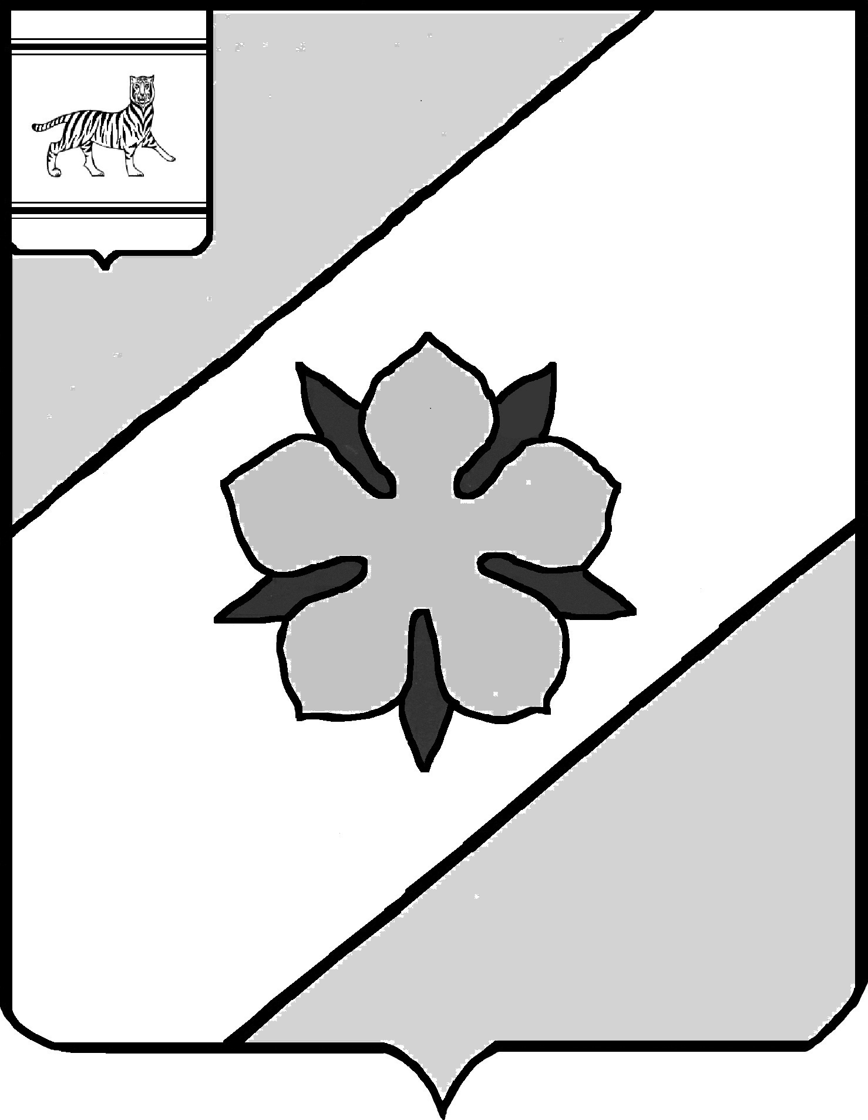

Муниципальное образование «Облученский муниципальный район»
Еврейской автономной области

СОБРАНИЕ ДЕПУТАТОВ

РЕШЕНИЕ
18.03.2020 № 59
г. Облучье
Об утверждении Порядка принятия решения о применении мер ответственности к депутату, выборному должностному лицу местного самоуправления Облученского муниципального района, представившему недостоверные или неполные сведения о своих доходах, расходах, об имуществе и обязательствах имущественного характера, а также сведения о доходах, расходах, об имуществе и обязательствах имущественного характера своих супруги (супруга) и несовершеннолетних детей, если искажение этих сведений является несущественным

В соответствии с федеральными законами от 06.10.2003 № 131-ФЗ «Об общих принципах организации местного самоуправления в Российской Федерации», от 25.12.2008 № 273-ФЗ «О противодействии коррупции», законом Еврейской автономной области от 25.02.2009 № 526-ОЗ «О некоторых вопросах противодействия коррупции в Еврейской автономной области», на основании Устава муниципального образования «Облученский муниципальный район» Еврейской автономной области Собрание депутатов муниципального района
РЕШИЛО:
1. Утвердить Порядок принятия решения о применении мер ответственности к депутату, выборному должностному лицу местного самоуправления Облученского муниципального района, представившему недостоверные или неполные сведения о своих доходах, расходах, об имуществе и обязательствах имущественного характера, а также сведения о доходах, расходах, об имуществе и обязательствах имущественного характера своих супруги (супруга) и несовершеннолетних детей, если искажение этих сведений является несущественным (приложение).
2. Контроль за исполнением настоящего решения возложить на
постоянную комиссию Собрания депутатов по местному самоуправлению, регламенту и депутатской этике.
3. Настоящее решение опубликовать в Информационном сборнике муниципального образования «Облученский муниципальный район».
4. Настоящее решение вступает в силу после дня его официального опубликования.

Председатель Собрания депутатов
муниципального района Н.В. Василенко

Глава муниципального района В.В. Орёл

Приложение

УТВЕРЖДЕН
решением Собрания депутатов
муниципального района
от 18.03.2020 № 59

Порядок
принятия решения о применении мер к депутату, выборному должностному лицу местного самоуправления Облученского муниципального района, представившему недостоверные или неполные сведения о своих доходах, расходах, об имуществе и обязательствах имущественного характера, а также сведения о доходах, расходах, об имуществе и обязательствах имущественного характера своих супруги (супруга) и несовершеннолетних детей, если искажение этих сведений является несущественным

1. Общие положения

1.1. Порядок принятия решения о применении мер к депутату, выборному должностному лицу местного самоуправления Облученского муниципального района, представившему недостоверные или неполные сведения о своих доходах, расходах, об имуществе и обязательствах имущественного характера, а также сведения о доходах, расходах, об имуществе и обязательствах имущественного характера своих супруги (супруга) и несовершеннолетних детей, если искажение этих сведений является несущественным (далее – Порядок), разработан в соответствии с федеральными законами от 06.10.2003 № 131- ФЗ «Об общих принципах организации местного самоуправления в Российской Федерации», от 25.12.2008 № 273-ФЗ «О противодействии коррупции», законом Еврейской автономной области от 25.02.2009 № 526-ОЗ «О некоторых вопросах противодействия коррупции в Еврейской автономной области», Уставом муниципального образования «Облученский муниципальный район» Еврейской автономной области.
1.2. Порядок определяет процедуру принятия решения о применении мер ответственности к депутату, выборному должностному лицу местного самоуправления Облученского муниципального района предоставившему недостоверные или неполные сведения о своих доходах, расходах, об имуществе и обязательствах имущественного характера, а также сведения о доходах, расходах, об имуществе и обязательствах имущественного характера своих супруги (супруга) и несовершеннолетних детей (далее – сведений о доходах, расходах), если искажение этих сведений является несущественным.
1.3. Настоящий Порядок применяется в отношении:
- депутата Собрания депутатов муниципального образования «Облученский муниципальный район» Еврейской автономной области, председателя Собрания депутатов муниципального образования «Облученский муниципальный район» Еврейской автономной области (далее – депутат);
- главы муниципального образования «Облученский муниципальный район» Еврейской автономной области (далее - глава муниципального района);
1.4. К лицам, указанным в п. 1.3 настоящего Порядка, представившим недостоверные или неполные сведения о доходах, расходах, если искажение этих сведений является несущественным, могут быть применены следующие меры ответственности:
1) к депутату:

- предупреждение;

- освобождение от должности в Собрании депутатов Облученского муниципального района (далее – Собрании депутатов) с лишением права занимать должности в Собрании депутатов до прекращения срока его полномочий;

- освобождение от осуществления полномочий на постоянной основе
с лишением права осуществлять полномочия на постоянной основе до прекращения срока его полномочий;

- запрет занимать должности в Собрании депутатов до прекращения срока его полномочий;

- запрет исполнять полномочия на постоянной основе до прекращения срока его полномочий.
2) к главе муниципального района:
- предупреждение.
1.5. Основанием рассмотрения вопроса о применении мер ответственности предусмотренных пунктом 1.4 настоящего Порядка (далее – меры ответственности), является поступление в Собрание депутатов заявления губернатора Еврейской автономной области (далее – губернатор области), содержащего обстоятельства допущенных нарушений лицом, указанным в п. 1.3 настоящего Порядка (далее - заявление).

2. Порядок рассмотрения поступившего заявления

2.1. При поступлении в Собрание депутатов заявления председатель Собрания депутатов в течение рабочего дня с момента поступления передает заявление на рассмотрение постоянной комиссии Собрания депутатов по местному самоуправлению, регламенту и депутатской этики (далее - Комиссия).
2.2. Председатель комиссии в 7-дневный срок:
- назначает дату рассмотрения заявления;
- письменно уведомляет о содержании поступившего заявления лицо, в отношении которого поступило заявление, а также о дате, времени и месте рассмотрения заявления;
- письменно уведомляет губернатора области о дате, времени и месте рассмотрения заявления;
- предлагает лицу, в отношении которого поступило заявление, дать письменные пояснения по существу выявленных нарушений, которые будут оглашены при рассмотрении заявления.
2.3. Поступившее в Комиссию заявление должно быть рассмотрено в срок не позднее 14 дней со дня его поступления.
Неявка лица, в отношении которого поступило заявление, своевременно извещенного о месте и времени заседания Комиссии, не препятствует рассмотрению заявления.
В таком случае копия принятого решения должна быть вручена либо направлена по почте указанному лицу не позднее трех рабочих дней с момента принятия решения.
В случае поступления заявления в отношении депутата, являющегося членом Комиссии, он освобождается от работы в Комиссии по рассмотрению такого заявления.
2.4. Лицо, в отношении которого рассматривается заявление о недостоверных или неполных сведениях вправе:
1) давать пояснения в письменной форме;
2) представлять дополнительные материалы и давать по ним пояснения в письменной форме.
2.5. При рассмотрении заявления Комиссия проверяет и оценивает фактические обстоятельства, являющиеся основанием для применения мер ответственности, изучает пояснения лица, в отношении которого рассматривается вопрос по представленным им сведениям о доходах, расходах и дополнительные материалы к ним.
2.6. По результатам заседания комиссии готовится соответствующее заключение, содержащее предложение о применении к лицу, в отношении которого поступило заявление, мер ответственности.
2.7. Вопрос о применении мер ответственности к лицу в отношении, которого поступило заявление, включается в повестку дня, для рассмотрения на ближайшем заседании Собрания депутатов.

3. Принятие решения о применении мер ответственности

3.1. Решение Собрания депутатов по вопросу меры ответственности к лицу, в отношении которого поступило заявление, принимается не позднее чем через 30 дней со дня поступления заявления, а если это заявление поступило в период между сессиями Собрания депутатов, - не позднее чем через три месяца со дня поступления заявления.
3.2. Вопрос о принятии решения о применении мер ответственности подлежит рассмотрению на открытом заседании Собрания депутатов.
3.3. Перед рассмотрением вопроса о применении мер ответственности председательствующий на Собрании депутатов разъясняет присутствующим депутатам Собрания депутатов о недопустимости конфликта интересов при рассмотрении вопроса о применении меры ответственности и предлагает указать наличие такого факта у лиц, присутствующих на заседании, и при его наличии самоустраниться либо предлагает депутатам Собрания депутатов решить вопрос об отстранении от принятия решения о применении меры ответственности депутата, имеющего конфликт интересов.
3.4. Рассмотрение вопроса о применении мер ответственности и принятие по нему решения осуществляется в порядке, установленном Регламентом Собрания депутатов муниципального образования «Облученский муниципальный район» Еврейской автономной области от 20.11.2019 № 24 (далее – Регламент Собрания депутатов).
3.5. Решение о применении мер ответственности принимается путем открытого голосования большинством голосов от установленной численности Собрания депутатов.
Решение о применении меры ответственности в виде освобождения от осуществления полномочий на постоянной основе
с лишением права осуществлять полномочия на постоянной основе до прекращения срока его полномочий принимается большинством в две трети голосов от установленного числа депутатов путем тайного голосования в соответствии с Регламентом Собрания депутатов.
Депутат Собрания депутатов, в отношении которого рассматривается вопрос о применении меры ответственности, участие в голосовании не принимает.
3.6. При принятии решения Собранием депутатов учитываются характер и тяжесть допущенного нарушения, обстоятельства при которых допущено нарушение, наличие смягчающих или отягчающих обстоятельств, степень вины депутата, выборного должностного лица местного самоуправления, принятия ранее мер, направленных на предотвращение совершения нарушения, иные обстоятельства, свидетельствующие о характере и тяжести совершенного нарушения.

4. Порядок уведомления о принятом решении

4.1 Копия решения о применении мер ответственности в течение пяти рабочих дней со дня его принятия вручается лично либо направляется любым доступным способом лицу, в отношении которого рассматривался вопрос.
Лицо, в отношении которого принято решение, вправе обжаловать его в судебном порядке в установленные законом сроки.
4.2. Решение о применении мер ответственности в течение пяти рабочих дней со дня его принятия направляется губернатору области

5. Заключительные положения

5.1. Решение о применении мер ответственности к депутату, выборному должностному лицу местного самоуправления подлежит опубликованию (обнародованию) на официальном сайте органов местного самоуправления Облученского муниципального района и в средствах массовой информации.
5.2. В случае признания Собранием депутатов искажений, представленных депутатом, выборным должностным лицом местного самоуправления сведений о доходах, расходах, об имуществе и обязательствах имущественного характера существенными, Собранием депутатов принимается решение в соответствии с законодательством Российской Федерации о противодействии коррупции.

